本院要聞
人事動態
歷史語言研究所陳熙遠奉核定為副研究員，聘期自96年8月31日起。
歐美研究所研究員裘兆琳奉核定自96年9月1日起至97年5月19日止，繼續借調擔任國家安全會議副祕書長。
分子生物研究所陳宏達奉核定為助研究員，聘期自96年9月10日起。
歷史語言研究所研究員黃寬重奉核定自96年9月17日起至98年9月16日止，借調擔任國家圖書館館長。
細胞與個體生物學研究所游智凱奉核定為助研究員，聘期自96年10月1日起。
細胞與個體生物學研究所蘇怡璇奉核定為助研究員，聘期自96年10月1日起。
公布欄
賀本院3名2007科技民主台灣探索學員分獲實習成果發表第1、3名
國科會「2007科技民主台灣探索（候鳥計畫）」於96年8月17日（週六）舉行候鳥學員成果發表會，本院候鳥學員計有3名獲獎：化學所Jennifer Chao榮獲自然科學組（Natural Sciences）第1名，資訊所Julius Cheng榮獲工程一組（Engineering I）第3名，人文社會科學中心Philip Yang榮獲人文組（Humanities）第3名。

人事室業務宣導
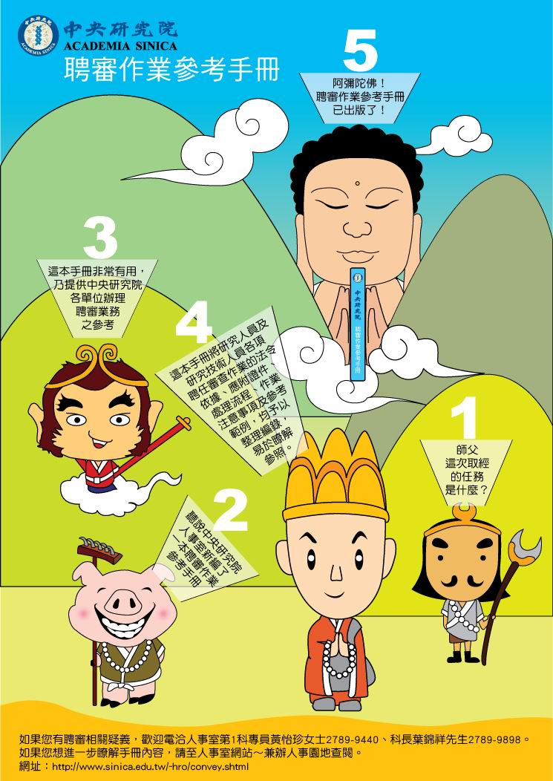
一、新編聘審作業參考手冊
本手冊提供中央研究院各單位辦理聘審業務之參考，將研究人員及研究技術人員各項聘任審查作業的法令依據、應附證件、處理流程、作業注意事項及參考範例，均予以整理編錄，易於瞭解參照。如有聘審相關疑義，請洽人事室專員黃怡珍小姐(02)2789-9440，或科長葉錦祥先生(02)2789-9898。
參考網址：http://www.sinica.edu.tw/~hro/convey.shtml
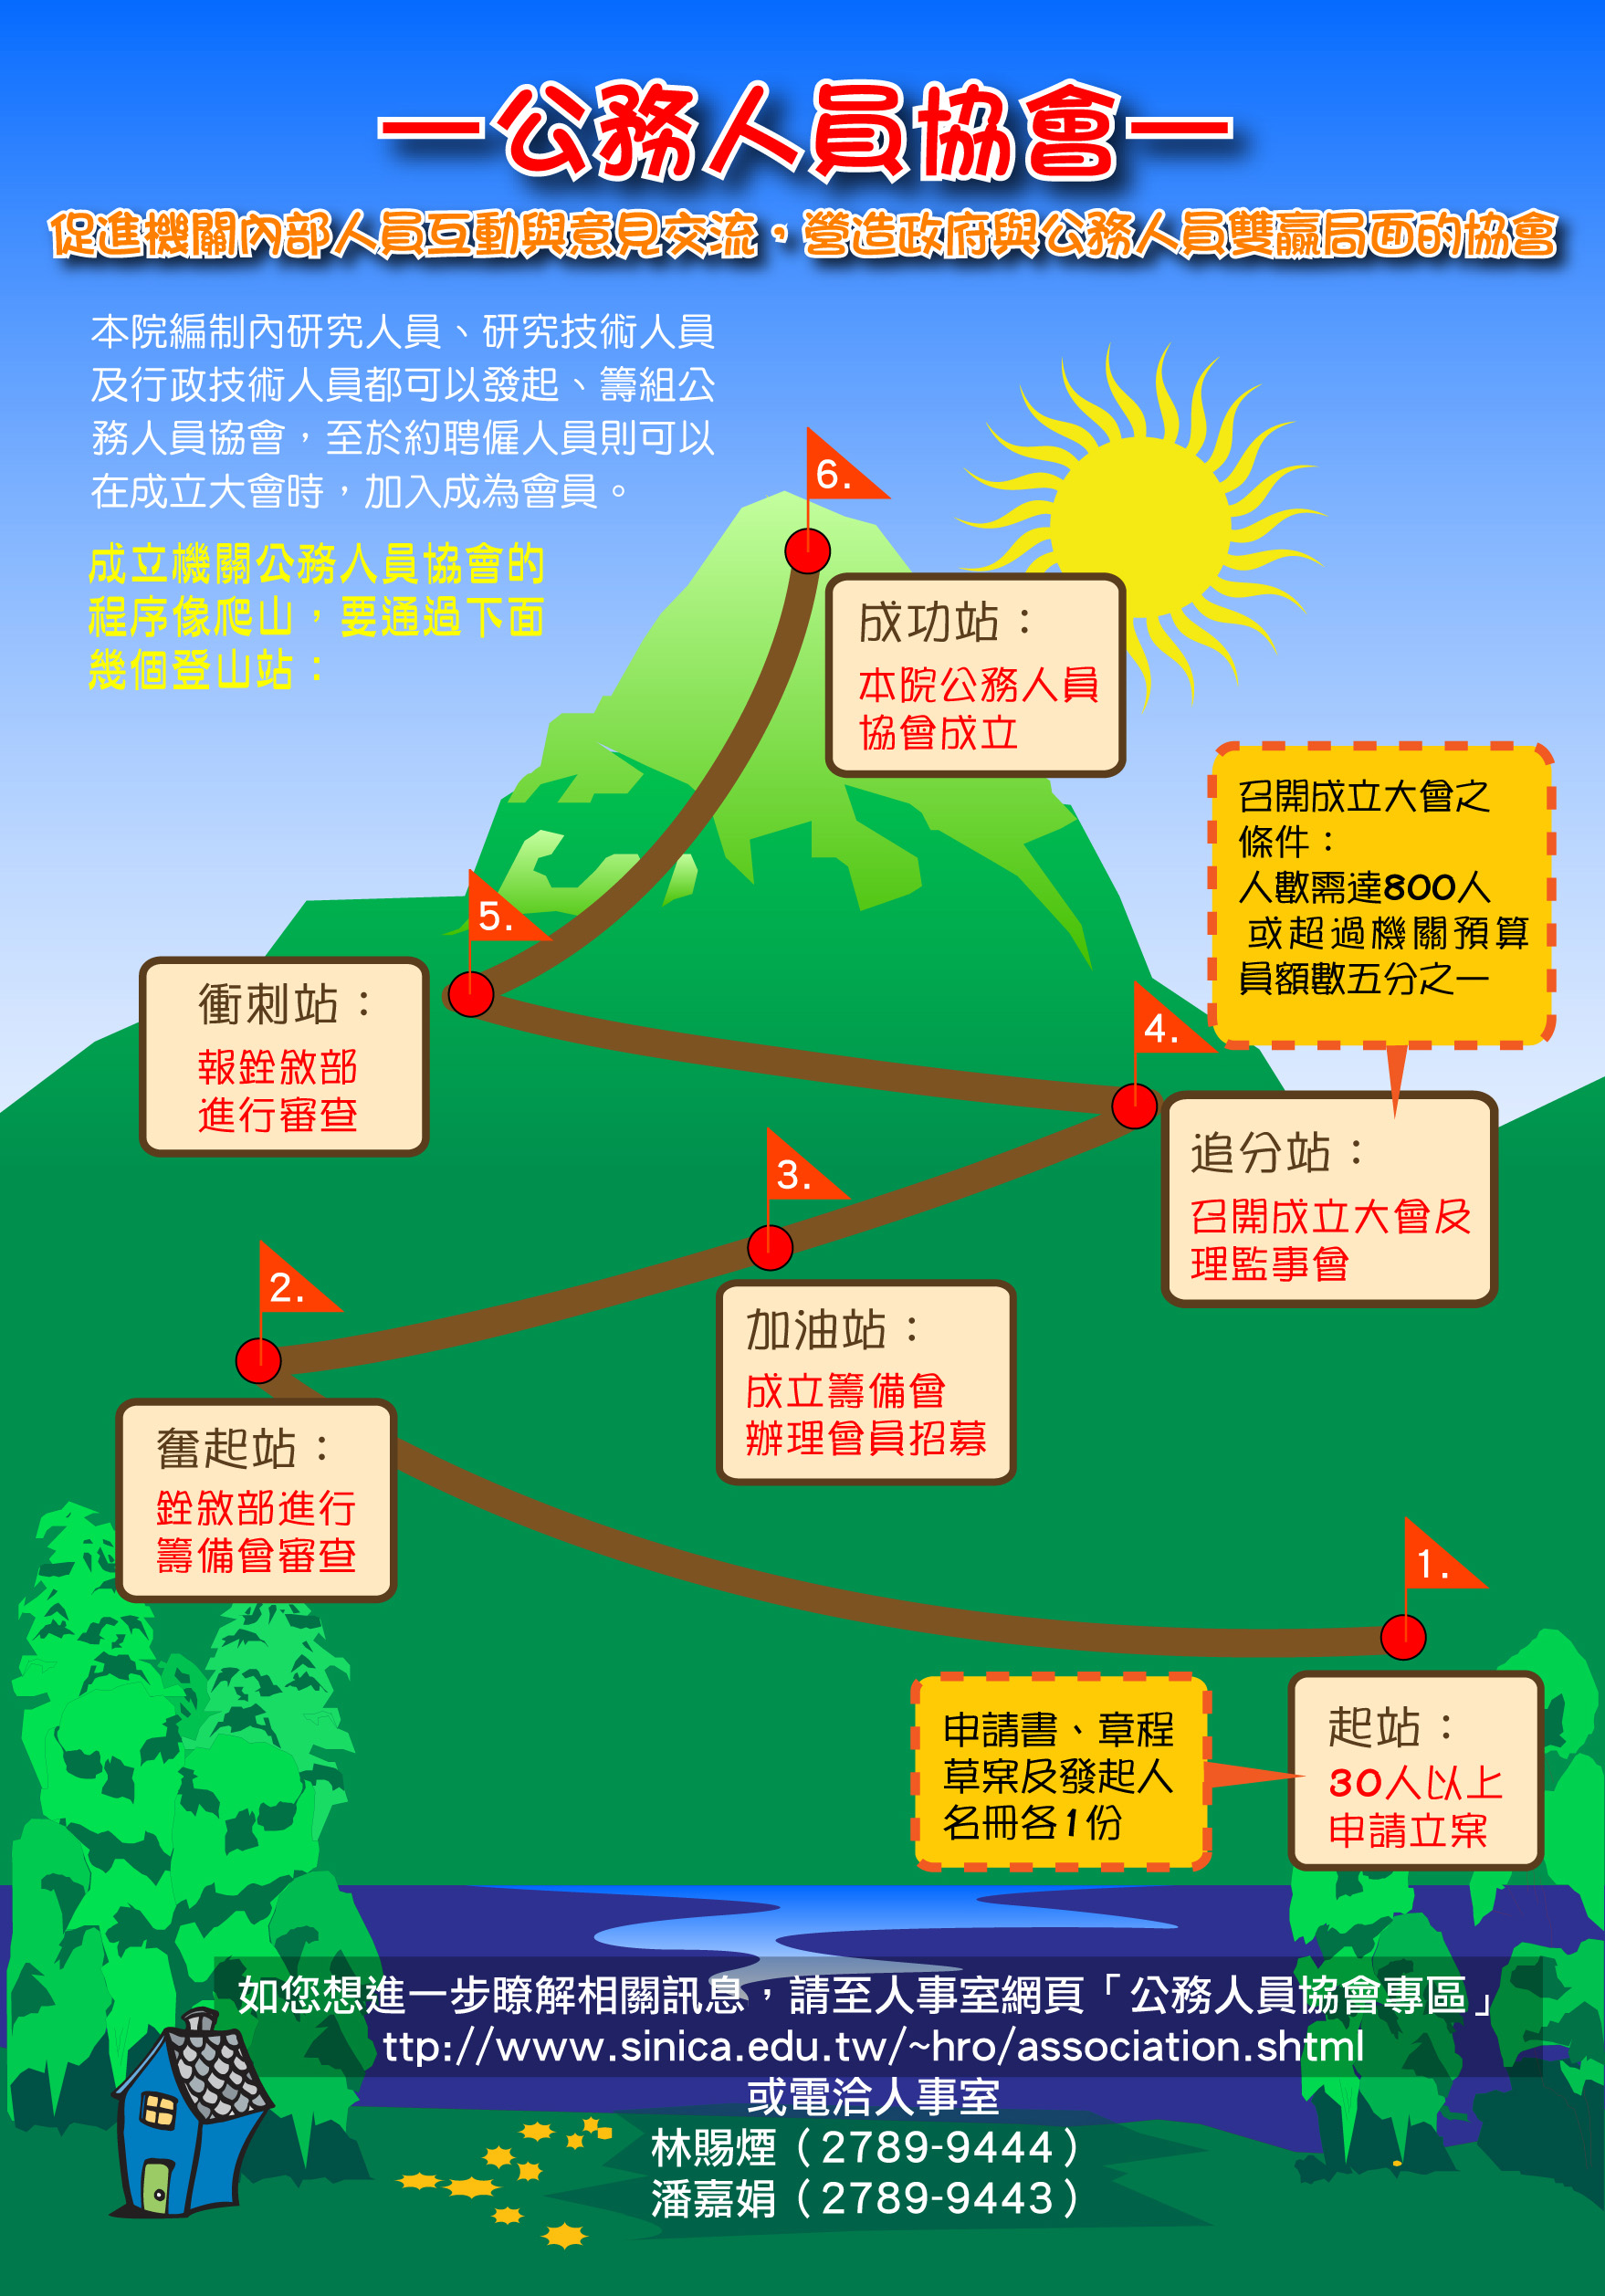
二、成立「機關公務人員協會」程序
「公務人員協會」為促進機關內部人員互動與意見交流，營造政府與公務人員雙贏局面的組織，凡本院編制內研究人員、研究技術人員及行政技術人員都可以發起、籌組公務人員協會，至於約聘僱人員則可以在成立大會時，加入成為會員。欲瞭解成立機關公務人員協會之程序或相關訊息，請洽人事室林賜煙先生(02)2789-9444，或潘嘉娟小姐(02)2789-9443。
參考網址：http://www.sinica.edu.tw/~hro/association.shtml

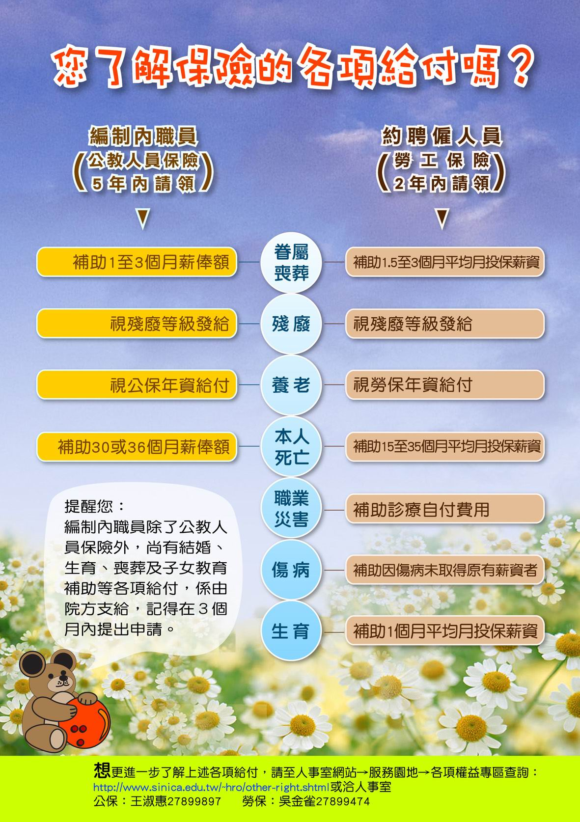
三、保險各項給付說明
- 編制內職員（公教人員保險）：包含養老給付、眷喪津貼、死亡給付、殘廢給付等，需於事實發生日起5年內請領。
- 約聘僱人員（勞工保險）：包含老年給付、家屬死亡給付、本人死亡給付、殘廢給付、職業災害醫療給付、生育給付、傷病給付等，需於事實發生日起2年內請領。
另外，編制內職員除了公教人員保險外，尚有結婚、生育、喪葬及子女教育補助等各項給付，係由院方支給，須在3個月內提出申請。有相關問題，請洽人事室公保王淑惠小姐(02)2789-9897、勞保吳金雀小姐(02)2789-9474。
參考網址：http://www.sinica.edu.tw/~hro/other-right.shtml
資訊所文獻處理實驗室正式受理全院電腦中文缺字問題
前言
本院的電腦中文缺字問題，由來已久。自民國73年史語所開始進行「史籍自動化」和二十五史全文資料庫計畫起，缺字問題即一直存在。民國91年「數位典藏國家型科技計畫」啟動，隨著更多的國內珍貴的典藏文物數位化後，缺字問題益加突顯，解決缺字問題的迫切性則與日俱增。
漢字構形資料庫的建置
資訊所文獻處理實驗室自民國82年起，即著手利用電腦整理文字知識，並認為解決缺字問題的關鍵在於如何把文字知識有系統地表達在電腦中，因而建立「漢字構形資料庫」。漢字構形資料庫2.5版收錄古今漢字11萬多字，並已上網供使用者下載。其實要解決缺字問題，不只要解決「字」不夠用的問題，還要解決中文字碼、系統整合及單位協調的問題，囿於人力的限制，文獻處理實驗室多年來的研究重心仍偏向資料庫的擴充，系統的開發及整合問題則由數位典藏技術發展組及計算中心支援。
今年2月份的數位典藏工作小組會議中，語言典藏計畫提案討論缺字問題的因應方案。為了加速本院缺字問題的解決，劉副院長於會中決議由史語所、語言所及資訊所各提計畫申請經費。4月底，三所所提計畫均已核准；5月初，三所代表開會，確認經費的使用及助理的聘任，由文獻處理實驗室統籌辦理。三所助理已於6月到任，並完成基本訓練，如今缺字服務的前置作業大致就緒，再加上漢字構形資料庫2.5版也已研發完成，因此我們自即日起，正式受理全院的缺字問題。若有任何缺字問題，請參考網站：http://www.sinica.edu.tw/~cdp/service/，或e-mail: cdpservice@iis.sinica.edu.tw
潘彩鳳水墨畫展
展期：96年9月4日至10月3日 地點：本院生物醫學科學研究所地下室
學術活動
Symposium on “East Asian Perspectives on Southeast Asia: Taiwan and Japan in Focus”
時 間：96年9月19日至20日 (週三至週四)
地 點：本院民族所大樓2319會議室
主辦單位：本院人文社會科學研究中心亞太區域研究專題中心
合辦單位：日本京都大學東南亞研究所
相關網站：http://www.sinica.edu.tw/~capas
詳情請洽楊淑珍小姐(02) 2651-6862，或e-mail: susanyan@gate.sinuica.edu.tw
語言微觀分佈國際研討會
會議日期：96年9月28至29日（週五至週六）
會議地點：本院人文社會科學館
報名網址：http://www.ling.sinica.edu.tw/，報名截止日期：96年9月21日（限額80名）
主辦單位：本院語言學研究所、臺灣語言學學會
「日本帝國殖民地之比較研究國際研討會」工作坊
時 間：96年9月13日（週四）
地 點：本院臺灣史研究所802會議室
主辦單位：本院臺灣史研究所
時 間 | 主持人 | 題 目 ／ 報 告 人
09:00~10:30  專題報告 | 許雪姬 | 日本帝国の朝鮮と臺湾における植民地統治法と内地統治法の比較研究──地方制度を焦点として（日本帝國在朝鮮與臺灣的殖民地統治法與內地統治法之間的比較研究──以地方制度為討論焦點）／山中永之佑
10:50~12:20  專題報告 | 蔡慧玉 | 植民地朝鮮における地方制度の形成：初等学校教育を中心にして（殖民地朝鮮的地方制度之形成過程──以初等學校教育為中心）／姜再鎬
13:30~15:00  專題報告 | 鍾淑敏 | 植民地帝国日本における「憲兵警察制度」──朝鮮から関東州・満洲国への「統治様式の遷移」（殖民地帝國日本的「憲兵警察制度」──從朝鮮到關東州、滿洲國的「統治方式之遷移」）／松田利彥
15:20~17:20  論文大綱發表 | 許雪姬 | 被馴服的烙印：日治時期的討蕃保甲出役人夫／王學新
15:20~17:20  論文大綱發表 | 許雪姬 | 日本殖民統治初期阿美族頭目職權之變遷／林素珍
15:20~17:20  論文大綱發表 | 許雪姬 | 日治時期雙元理番行政的制度性分析──以「番地」與「普通行政區」的比較為例／詹素娟
15:20~17:20  論文大綱發表 | 許雪姬 | 日治時期臺灣保甲制度和街庄組織關係之探討／洪秋芬
15:20~17:20  論文大綱發表 | 許雪姬 | 日治時期臺灣學生的軍事訓練與軍事動員／鄭政誠
15:20~17:20  論文大綱發表 | 許雪姬 | 日本人在殖民地的「立身出世」──以臺灣總督府國語學校畢業生為例／何義麟
15:20~17:20  論文大綱發表 | 許雪姬 | 工業教育與殖民地人民的任用／鄭麗玲
15:20~17:20  論文大綱發表 | 許雪姬 | 兩所殖民地帝國大學史學教育之比較／葉碧苓
15:20~17:20  論文大綱發表 | 許雪姬 | 札幌農學校畢業生與臺灣近代糖業研究之展開──以臺灣總督府糖業試驗場為中心（1903- 1921）／吳文星
15:20~17:20  論文大綱發表 | 許雪姬 | 日本帝國殖民地的戰時糧食統制體制──臺灣與朝鮮的比較研究（1939-1945）／李力庸
15:20~17:20  論文大綱發表 | 許雪姬 | 戰時體制下的電力事業統合──以臺電、朝鮮電業為主的比較（1931-1945）／林蘭芳
15:20~17:20  論文大綱發表 | 許雪姬 | 日本栽培橡膠熱與臺灣官有地放領／高淑媛
15:20~17:20  論文大綱發表 | 許雪姬 | 對臺灣總督府所屬各級機關退職官吏經濟活動之考察（1895-1945）／黃紹恆
15:20~17:20  論文大綱發表 | 許雪姬 | 帝國殖民意志的滲透：日治時期的退職官警與東臺灣企業／林玉茹
15:20~17:20  論文大綱發表 | 許雪姬 | 日籍退職官員與臺灣總督府的土地放領政策／鍾淑敏
15:20~17:20  論文大綱發表 | 許雪姬 | 從臺日街庄長人數的消長看日治後期（1920-1945）的地方改正與殖民統治──兼論殖民地朝鮮的地方行政／蔡慧玉
15:20~17:20  論文大綱發表 | 許雪姬 | 日本在臺灣與滿洲國語言政策之比較／許雪姬
15:20~17:20  論文大綱發表 | 許雪姬 | 日本帝國的言論審查制度與殖民地媒體的盛衰──以臺灣與朝鮮為中心的比較探討／陳姃湲
18:00-20:00 |  | 綜合討論
參考網址：http://www.ith.sinica.edu.tw
知識天地
中研院南部生物技術計畫中心生質轉化研究簡介
董啟功（植微所南部生物技術計畫中心研究助技師）
前言
第一次石油危機發生40年後的今天，石油仍舊是最大宗的燃料來源，全球性的能源壓力絲毫沒有減輕。據估計，全球石油的存量估計將於35年至50年內耗盡，加上新興工業國家的崛起使得石油儲量減少更雪上加霜。近年來，由於全球石油需求劇增，加上國際政治處於不穩定的狀態，使得油價居高不下。以我國能源需求情況，乃大量仰賴石油進口，在經濟上導致工業的製造成本與消費物價大幅上揚，造成民生不穩定，這現象其實已間接影響國家的安全。鑑於此考量，我國政府於2005年全國能源會議之結論中，明白宣示再生能源技術開發的迫切性，其中又以生質能研發列入重要補助要項。然而整體技術開發而言，以美國能源署（DOE）領導的先進技術之評估顯示，雖然過去近20年以高澱粉材料如玉米或蔗糖醱酵生成酒精供作汽車燃料的技術已經成熟，然而以纖維素為材料所開發出的能源，更符合經濟效益與環保規範。纖維素的來源，由於未包含於人類的食用鏈，非常豐富廣泛，其轉化酒精技術預計將於公元2010年成熟並逐漸取代澱粉與糖質轉化技術，因此世界上主要的工業經濟體如美國、歐盟、加拿大與日本等近年來致力改進生物技術與生物工程方法處理纖維性廢棄物與或能源作物以生產生質酒精。在2004年，由美國國家能源署所屬再生能源實驗室（NREL）與兩大工業酵素公司Novozymes Biotech與Genencor International合作，獲得纖維素水解酵素系統突破性改進，可降低利用玉米秸稈生產酒精成本20~30倍，達到生產每加侖酒精僅美金1.0至1.8角的成本，也因此榮獲R&D 100 Award的極高榮譽。而這里程碑的建立，已經宣示纖維素酒精（cellulosic ethanol）成為主要燃料的時代即將來臨。我國纖維素酒精生產開發起步較晚，然而因應國際技術競爭壓力，國內生產技術所面臨的瓶頸必需在2010年突破。因此以行政院的規劃，整合國內產、學、研機構全力推動符合我國最有利益的生產平臺。當中，本院則被賦予主導學界進行纖維轉化酵素系統與酒精醱酵菌株的研發核心角色。而位於臺南科學園區的南部生物技術計畫中心也提早在2006年起就開始執行相關酵素系統的來源分析與篩選，積極地推動纖維素酒精生產過程中生質轉化（Bioconversion）的研發。而所謂生質轉化，是指將纖維素分解為糖份的過程，而糖份乃提供後續醱酵過程生成酒精的原料，其在纖維素酒精產程中居於上游的位置。至於所用的原物料（feedstock），我們鎖定為稻草，原因是我國每年產生超過兩百萬噸的農業廢棄物中，近三分之二就是稻草，以往處理方式不外乎就地掩埋或露天燃燒，假如能全數用於生質酒精生產，所衍生出的效益包括能源、環保、活絡農村經濟等等，不可謂小。
纖維素酒精的產程以下列圖示之。

生質轉化與纖維素酒精生產的瓶頸
目前生質能源用纖維素（cellulose）的來源除了少數藻類與細菌外，大都是在植物的細胞壁中。不僅是木本植物，草本植物也富含纖維素。纖維素的組成是由葡萄糖（glucose）聚合成的長鏈分子，通常由數千至數萬葡萄糖所組成，雖然其成份簡單，但是在植物發育與成長過程中，數條纖維素會被組合成“微纖維”（microfibril）的型態，繼而由許多條“微纖維”再組成體積較大的“纖維束”（fibril），許多“纖維束”在空間上並行而構成“層”（layer），然後進一步由數十至上千“層”堆疊成細胞壁的構造（圖一），許多植物細胞甚至含有二到三重細胞壁，形成甚為複雜又堅固的結構。當檢視細胞壁顯微構造會發現纖維素分子形成之複雜結構中，有較鬆散的（amorphous）區域，也有結晶狀（crystalline）的狀態。結晶性纖維具有非常密實的結構，由於其特殊的物理特性，造成酵素對之分解不易，這就是工業界眾所周知造成生質轉化過程效率不彰的主要因素。然而，生質轉化的瓶頸還不僅如此，除了纖維素物理結構因素外，我們觀察植物體與其細胞的結構就會發現，纖維素其實只是位在細胞壁的成員之一而已，其纖維束則被其他的聚合分子所糾纏環繞而導致遮蔽效應，這些聚合分子包括了半纖維素（hemicellulose）、木質素（lignin）與果膠質（pectin），它們的結構與成份與纖維素截然不同。除了這些非纖維素物質外，植物體最外的表皮組織（epidermis）的上皮層中的特殊脂質cutin具有防止外物滲透入侵的防護功能，這些都是纖維素水解酶接近纖維素途徑過程中的障礙。
圖一、纖維素構成纖維束
在纖維素酒精產程過程的設計，通常在纖維素轉化成糖份前會加上所謂 “前處理”（pre-treatment）的步驟，其目的就是要破壞或降低這些障礙物所產生的遮蔽效應，常使用的技術包括物理性的粉碎、蒸煮、真空爆破，然而這些方法需要的能量輸入常常就佔去了全部產程消耗能量的一半；另外，也有增加化學性的酸鹼處理方式，但其會產生對環境有毒物質的大量廢液。雖然這些做法在產業上已行之有年，唯以經濟與環保考量，其實已增加了整體成本。因此，開發其他處理方式有其必要，藉以減輕能源負擔與衍生的問題，甚至完全取代既有技術。我們的研發方向則提出生物性處理方式，主要是利用各相關水解酵素來分解這些遮敝纖維素的各項聚合物，例如半纖維素水解酶、木質素水解酶、果膠酶與酯酶，以達到纖維素分子能充分顯露，使其水解轉化更有效率。而我們提出這方式的同時，美國國家能源署在2006年的評估報告中，也呼應了此論點。當然，此新方法需要有其立足點，這不外乎是達成整體成本降低，並能維持或超越原有技術所達成的生質能轉化效率。
初步成果
針對以上提到的生質轉化瓶頸，我們現階段的研究主軸有二，其目標乃因應於纖維素轉化的瓶頸。
(1) 纖維素分解酵素系統的篩選
自然界分解植物纖維素的酵素最大的來源是微生物，這也反應在目前工業用酵素生產所用的材料。我們利用傳統方式進行菌種篩選，從不同來源堆肥獲得具高纖維素分解細菌，例如Geobacillus、Paenibacillus等等，特別地是，大部分是臺灣本土菌種。我們也成功地選殖Geobacillus菌種的纖維素水解酶的基因，其從未被任何學術與工業界發現，因此具有新穎性之優點，目前分析其酵素具有在高溫下穩定的特性，將進一步評估是否符合目前生質轉化產程的使用條件。
地球上微生物（細菌、真菌、原生動物、藍綠藻）種類繁多，據估計有10⁶至10⁸不同種類，而超過九成是目前無法以人為方式培養而鑑定者，這意味著目前工業上使用的微生物酵素僅是冰山的一角，還有非常大量的有價值的微生物及其酵素值得大力開發。因此，除了選用可馴養的微生物之外，我們也致力於更新既有的技術，例如使用快速篩選平臺如異源性基因體與蛋白體（meta-genomics, -proteomics）的方法，將可由環境中眾多的混合菌體直接篩選出它們的纖維素水解酵素系統的基因與蛋白質。這將使我們獲得更多具新穎性或高功能性的酵素種類。
(2) 前處理相關酵素的篩選
我們也著手進行半纖維素水解酶（hemicellulase）、木質素水解酶（ligninase）與分解表皮細胞的酯酶的微生物與酵素基因之篩選。除了利用上述的平臺正在進行開發外，我們大量使用已發表的基因庫資料，經由基因比對（gene alignment）所獲得的資訊，再運用分子生物技術將已篩選的微生物其酵素基因選殖出來。目前已獲得Geobacillus的聚木糖水解酶（xylanase），此類酵素是半纖維素水解酶系統中最常被利用的成員；數種白腐真菌的漆酶（laccase，木質素水解酶的一種），及特定高溫細菌的酯酶。
結語
我們的研究最大特色之一是新穎性（novelty）。在國際日益競爭的研發壓力下，開創智慧財產是保障研究成果必要的一環，因此需要有區別他人技術或產品的條件。我們認為這新穎性是植基於臺灣特有的生物本土性。縱觀我們的地理環境是富有極大的變化，也因此孕育著非常豐富的生物資源，這當然包括了各式各樣的細菌與真菌，實在非常值得我們去了解與發掘，並作最適當的開發。我們研發的里程，希望在兩年內搜集到更多具生質轉化特色的微生物與酵素；中長程將配合院內其他團隊與國內相關大學，進一步改良出符合纖維素酒精產程的高功能性菌種與酵素系統，並結合國內生質能源工程單位如核能所、臺灣中油等機構開發出針對稻草與其他纖維素作物高效率生產酒精的產程。冀望同心協力為我們的社會與下一代創造出更乾淨與更進步的生活環境。
讀者來函
基因體中心網站建置經驗分享
劉小燕（基因體研究中心研究副技師兼資訊室負責人）
關於基因體中心網頁
獲得院內網站評鑑獎的六個月後，我接到了主辦單位的電話，說我還欠他們一篇分享經驗的文章。這下子真的是讓我陷入一團混亂的思緒中！我該如何下手呢？我該如何告訴大家GRC網站誕生的故事呢？
它其實是個線上出版品
為了取得靈感，我找出由Gerry McGovern和Rob Norton合著的 Content Critical，這本書是在我們著手建置這個網站之前，我就先讀過的，它在制訂網站的方向以及範疇方面，對我有很大的幫助。
雖然買這本書已經是4年前的事，令人驚訝的是，它依然很實用。因為大部分資訊相關的參考資料常常很快就被淘汰了。基本上，我們相信一個網站的維護，就跟維持一個期刊類的出版品運作相同。我們希望讓來我們網站找尋資料的讀者能夠帶著他們所需要的答案或是線索離開。網站與傳統印刷出版品的不同，在於它能快速地更新，也意味著能夠在適當的時機把切要的資訊傳遞給相關的讀者。
確認讀者群
那這些讀者是誰呢？任何人嗎？不！當我們開始建立這個網站時，基因體研究中心才剛成立，所以我們希望相同領域的科學研究學者能夠先認識我們。更重要的是，我們並不想侷限於臺灣的讀者而已，所以相較之下，英文的版面更重要。然而，我們也瞭解要讓中心贊助者瞭解我們在做些什麼事情是很重要的，而這裡的贊助者指的當然就是全臺灣的納稅人囉！
因此，我們的目標讀者已經確立，接下來就是要確保我們提供的資訊必須是：簡單易懂卻又不落俗套，而且有學術味的，這對我們來說的確是個挑戰！
確立內容
網站內容的確是關鍵。對我們來說，這包括了整體的外觀、質感、文字、圖片和排版。
網站版型架構的定義並不難，因為我們當時並沒有很多人員，也沒有什麼複雜的事件要報導。問題是，過一陣子之後連我們都受不了一再重複地看同樣的內容！當你太過於熟悉某個東西的時候，你就會對它視而不見。
幸而事情有了轉機。我們開始有重要的研究成果，這提供了我們大好機會去練習做一個發行者。我們的團隊漸漸地學習到：如何去寫科學相關的新聞稿，如何利用圖片來補充說明，也學習去配合論文刊登國際知名期刊的時限去發表新聞等等。
資料的取得是很困難的一件事。在現有的行政架構內，我們不一定能得到值得刊登之消息的第一手資料，有時則是根本拿不到。截至目前為止，除了徵才訊息和演講公告以外，我們內容更新的速度仍是很慢的。我們知道離這個目標的達成可能還有點遠。
建立團隊
沒有好的執行，什麼計畫都是空的。理論上來說，一個網路出版團隊最少包括了發行者、編輯、作者、投稿人、校稿、網路規劃師、程式設計師、美術人員和系統管理員等角色。
在基因體中心的資訊組，全體組員都參與這些任務，有些瞭解他們的角色，有些則是參與其中卻不知覺。
我覺得目前最大的成就感，來自於我們的美術人員願意去學習科學相關的知識，並且開始透過與研究人員的合作來製作解釋研究的示意圖。同時，我們也學著去採訪研究人員。雖然有時當受訪者是地位崇高的科學家，而又需要在短時間內消化製作出必須公開發佈的新聞稿時，壓力有點大！針對這一點，我們倒是採正面迎戰法，並計畫找機會在平時作科普相關的報導練習。
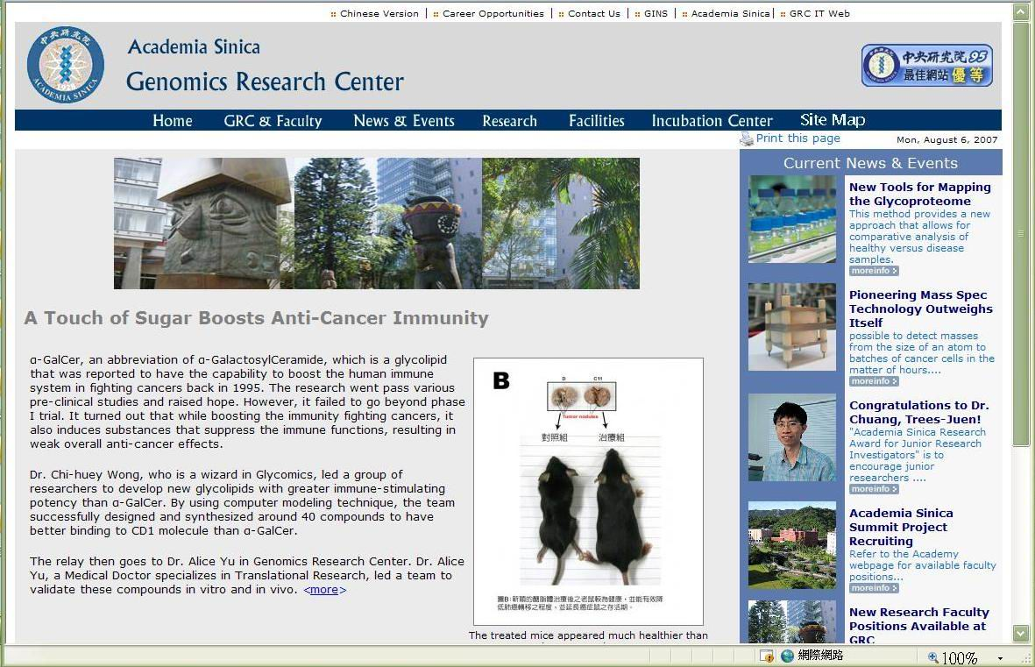
系統工程師以及程式設計師都是我們的幕後英雄。有一次在伺服器的例行維護時，整個網站的資料庫不小心被測試資料所覆蓋而消失得無影無蹤！他們幾乎整晚熬夜，用Google搜尋舊有的頁面再複製回來。從那次的事件之後，工程師會確定有多個的備份。
基因體研究中心網頁

最大的鼓勵來自於我們的中心第一任主任—翁啟惠院士！他不但提供我們整體的方向和意見，還會時常瀏覽這個網站。這絕對是我們向上推進的動力。
然而，故事往往都有殘酷的一面。資訊服務的項目瑣碎而多元，因此，要如何在零星空檔中找出空間，讓同仁們能發揮創意且保持熱忱以追求更上一層樓，而又不致於本末倒置或負荷過度，也就成了我的重要課題。
未來展望
在網路科技持續發展之下，我想「網站」會變得愈來愈像生活用品。即便是現在，來自不同背景的人對於「網站」的定義也都不同，可能是：網頁、內網、甚或應用系統等。
可以確定的是：愈是年輕的世代，愈習慣使用網路。並且人們對於內容也開始有所要求，他們會講究文字的犀利、彩色的圖片、漂亮的版型、影片、聲音、動畫、快速的傳遞、以及安全性。看到在天涯海角的其他人是如何使用網路，會令人有些焦急，因為視訊會議、網路上課、線上即時研討會、和互動式海報等等，這些事都正在發生，而且有些人習以為常了。
最近我們安裝了一個軟體用來分析網站的流量和訪客的來源。我們發現，英文版的網站在大約一個多星期（7/1-7/9）的資料收集中，從國外連進來的總共約有200次有意義的瀏覽次數，這些國家包括美國、大陸、印度、新加坡、日本、法國、英國、和德國等。而我們所定義的「有意義的瀏覽次數」是指每次登入網頁後，會瀏覽3個以上的網頁才算數。大多數的訪客都是瀏覽首頁的新聞，而目前的首頁新聞是關於本中心研究員在癌症製藥上的重要研究。
就中文版網站而言，我們偵測到國外的有意義的瀏覽次數雖比英文版網頁稍微少，但是也同樣來自許多不同的國家。
這些統計數字告訴我們，只要我們有認真的讀者，我們就一定不能懈怠！
（註：本文原刊載於《計算中心通訊》2007年第17期電子報，另轉刊登於週報，期將經驗分享更多同仁）

學術演講
日期 | 時間 | 地 點 | 主 持 人 | 講 員 | 講 題
數 理 科 學 組
9/17(一) | 12:00 | 天文所籌備處  會議室  (臺大凝態科學與物理學館716室) |  | 劉國欽博士後  (天文所籌備處) | ISW Effect in the Power Spectrum of Cross Correlation between CMB and Galaxy Distribution
9/18(二) | 10:00 | 資訊所新館  722演講廳 |  | 曾于恆助理教授  (臺灣大學) | From Fish Swimming to Global Warming
9/19(三) | 14:00 | 環變中心演講廳  (人文館南棟11樓) |  | 陳韡鼐博士後  (環變中心) | Depolarization Property and Lidar Ratio of Asian Dusts Studied by Lidar
9/20(四) | 15:30 | 化學所  A108會議室 | 呂光烈博士 | 名立君教授  (Univ. of South Florida, USA) | Metallo-ROS in Alzheimer's Disease: Metal-Centered Oxidation Chemistry of Cu(II)-beta-Amyloid as an Alternative Perspective for the Neuropathology of Alzheimer's Disease

日期 | 時間 | 地 點 | 主 持 人 | 講 員 | 講 題
生 命 科 學 組
9/17(一) | 11:00 | 生醫所地下室  B1B演講廳 | 林天南博士 | 陳志成助研究員  (生醫所) | No Pain, No Gain: Phenotyping ASIC3 Knockout Mice
9/17(一) | 16:00 | 化學所  207會議室 | 徐麗芬博士 | 陳玉如副研究員  (化學所) | Development of Mass Spectrometry-Based Methodologies for Quantitative and Targeted Proteomics
9/18(二) | 15:30 | 基因體研究中心  1樓演講廳 |  | 張子文特聘研究員  (基因體研究中心) | Next-generation Anti-IgE Drugs for Asthma and Allergy
9/19(三) | 15:00 | 植微所  106會議室 |  | 馮騰永研究員  (植微所) | Leading Physiology to Philosophy by Stress Biology
9/20(四) | 11:00 | 生醫所地下室  B1B演講廳 | 陳士隆博士 | Prof. Qiang Zhou  (UC Berkeley, USA) | The Yin and Yang of P-TEFb Regulation: Implications for HIV Gene Expression, Cell Growth and Cancer
9/20(四) | 14:30 | 多樣中心  1樓演講廳  (原動物所大樓) | 劉小如博士 | Prof. Ryszard Laskowski  (Jagiellonian Univ.,  Poland) | The Meaning of Stochasticity and Density Dependence in Populations for Risk Assessment
9/21(五) | 11:00 | 生醫所地下室  B1C演講廳 | 黃怡萱博士 | Dr. Erin M. Schuman  (California Institute of Technology, USA) | Local Control of Synaptic Function
人 文 及 社 會 科 學 組
9/14(五) | 10:00 | 文哲所  2樓會議室 | 鍾彩鈞博士 | 余國藩院士  (美國芝加哥大學  巴克人文學講座教授) | 人文科學何以不是科學？從亞里士多德的觀點談起
9/17(一) | 14:30 | 民族所新大樓3樓  2319會議室 |  | 山本節教授  (日本國立靜岡大學) | 奔月女性的故事：以日本、臺灣、大陸以及東南亞為例
9/18(二) | 10:00 | 法律所籌備處  第2會議室  (人文館北棟9樓) |  | 廖福特副研究員  (法律所籌備處) | 愛爾蘭國家人權委員會初探
9/18(二) | 14:00 | 經濟所B棟1樓  B110會議室 |  | 沈中華教授  (臺灣大學) | Trust Your Friends, But Don’t Forget to Lock Your Car Door–Conflicts of Interest in the Stock Recommendations of Investment Banks and Their Determinants
9/18(二) | 14:00 | 政治所籌備處  會議室B  (人文館北棟5樓) |  | Prof. Joseph Wong  (Univ. of Toronto, Canada) | The Developmental State and the Knowledge Economy: Towards a New Framework
9/19(三) | 10:00 | 人社中心  B202會議室 |  | Prof. Carol Benedict  (Georgetown Univ., USA) | Tobacco Smoking in Ming-Qing  Medical Culture
9/19(三) | 12:00 | 民族所新大樓4樓  2420會議室 |  | 顏憶君女士  (民族所圖書館館員) | 院內線上資料庫及電子期刊資源利用

